PCT通信协议：是一种二进制的通行协议（主机和从机之间进行交流的打包、解包的共同模块。）它规定了一个数据包由1字节模块ID+1字节数据头+1字节二级ID+6字节数据+1字节校验和构成，共计10个字节。其中模块ID的最高位bit7固定为0，取值范围为0x00-0x7F，最多128种类型；数据头的最高位bit7固定为1，其低7位按照从最低位到最高位顺序，依次存放二级ID的最高位bit7、数据1至数据6的最高位bit7。

PCT通信协议中包含的API函数：

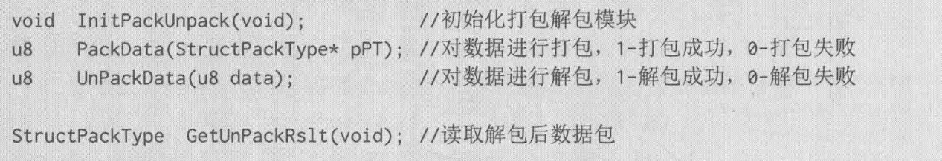

内部函数：

一些文字和图片的手机截图

